2018-2019学年度教科版物理八年级上册同步练习
第四章 在光的世界里
班级 姓名
第五节 科学探究：凸透镜成像
第3课时 凸透镜成像规律的应用
1．用焦距为15 cm的凸透镜观察邮票上较小的图案，则邮票到透镜的距离应( C )
A．大于15 cm B．大于30 cm
C．小于15 cm D．小于30 cm
2．电影放映机也是利用凸透镜成像原理的机器，若放映的电影胶片距镜头28厘米时，银幕上可以得到一个放大的实像，则镜头的焦距大约是( B )
A．10厘米 B．20厘米
C．30厘米 D．56厘米
3．人们常用手机进行“自拍”，手机的镜头相当于一个__凸__透镜；“自拍”时，手机镜头到人的距离应__大于__(选填“大于”“小于”或“等于”)透镜的二倍焦距。
4．如图所示，小勇利用焦距为10 cm的放大镜看自己的手指纹时，应将手指放在距放大镜__小于__(选填“大于”“小于”或“等于”)10 cm的位置。当他将手臂伸直，用这个放大镜看窗外远处的物体时，他所看到的是倒立的、__缩小__(选填“放大”“缩小”或“等大”)的实像。
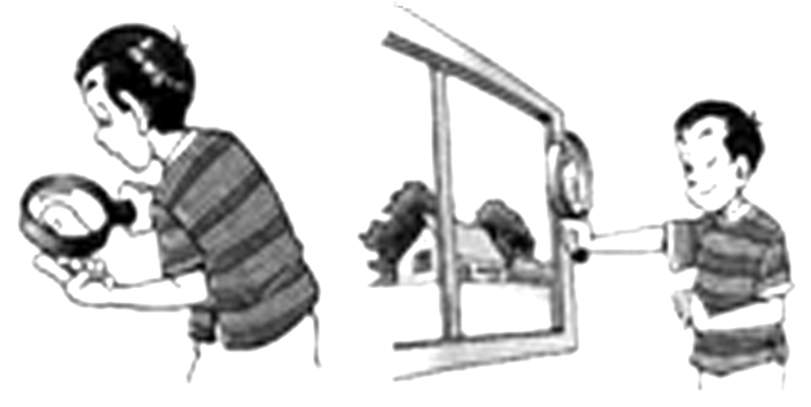
4．下列光学仪器中能成倒立、缩小实像的是( A )
A．照相机 B．凸面镜
C．平面镜 D．幻灯机
5.如图所示是蜡烛通过凸透镜在光屏上的成像情况，以下器材利用这一成像原理的是( C )
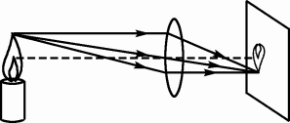
A．放大镜 B．电影放映机
C．照相机 D．投影仪
6．昆虫观察盒的盒盖是一个凸透镜(如图所示)，盒盖到盒底的距离为10 cm，利用凸透镜能成正立、放大的像的原理可以方便地观察小昆虫。在一次实验中，小明不小心把盒盖上的凸透镜打碎了。为了修好观察盒，老师分别给他提供了焦距为4 cm、8 cm、10 cm和12 cm的凸透镜各一个，他应该选择( D )
A．焦距为4 cm的凸透镜
B．焦距为8 cm的凸透镜
C．焦距为10 cm的凸透镜
D．焦距为12 cm的凸透镜
7．在某些重要会议入场时，采用人脸识别系统，识别系统的摄像机可以自动将镜头前0.5m处的人脸拍摄成数码相片，通过信号线传递给计算机识别。摄像机的镜头( C )
A．相当于凸透镜，焦距可为0.5 m
B．相当于凹透镜，焦距可为0.5 m
C．相当于凸透镜，焦距可为0.2 m
D．相当于凹透镜，焦距可为0.2 m
8.如图所示为某款数码相机的成像原理，镜头相当于一个凸透镜，影像传感器相当于光屏，拍照时，将镜头对准景物，相机通过自动调节，就能得到清晰的像，下列说法正确的是( D )
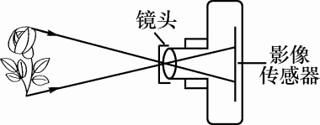
A．为拍摄到更大的像应将镜头远离景物
B．为扩大拍摄范围应将镜头靠近景物
C．影像传感器上成的是正立的实像
D．景物在二倍焦距以外才能成缩小的像
9．物体AB通过凸透镜成像如图所示，利用这一成像规律制造的光学仪器是( B )
A．照相机 B．放大镜
C．幻灯机 D．潜望镜
10．如图所示，下列凸透镜的应用事例中，所成像性质与其他三个不同的是( D )
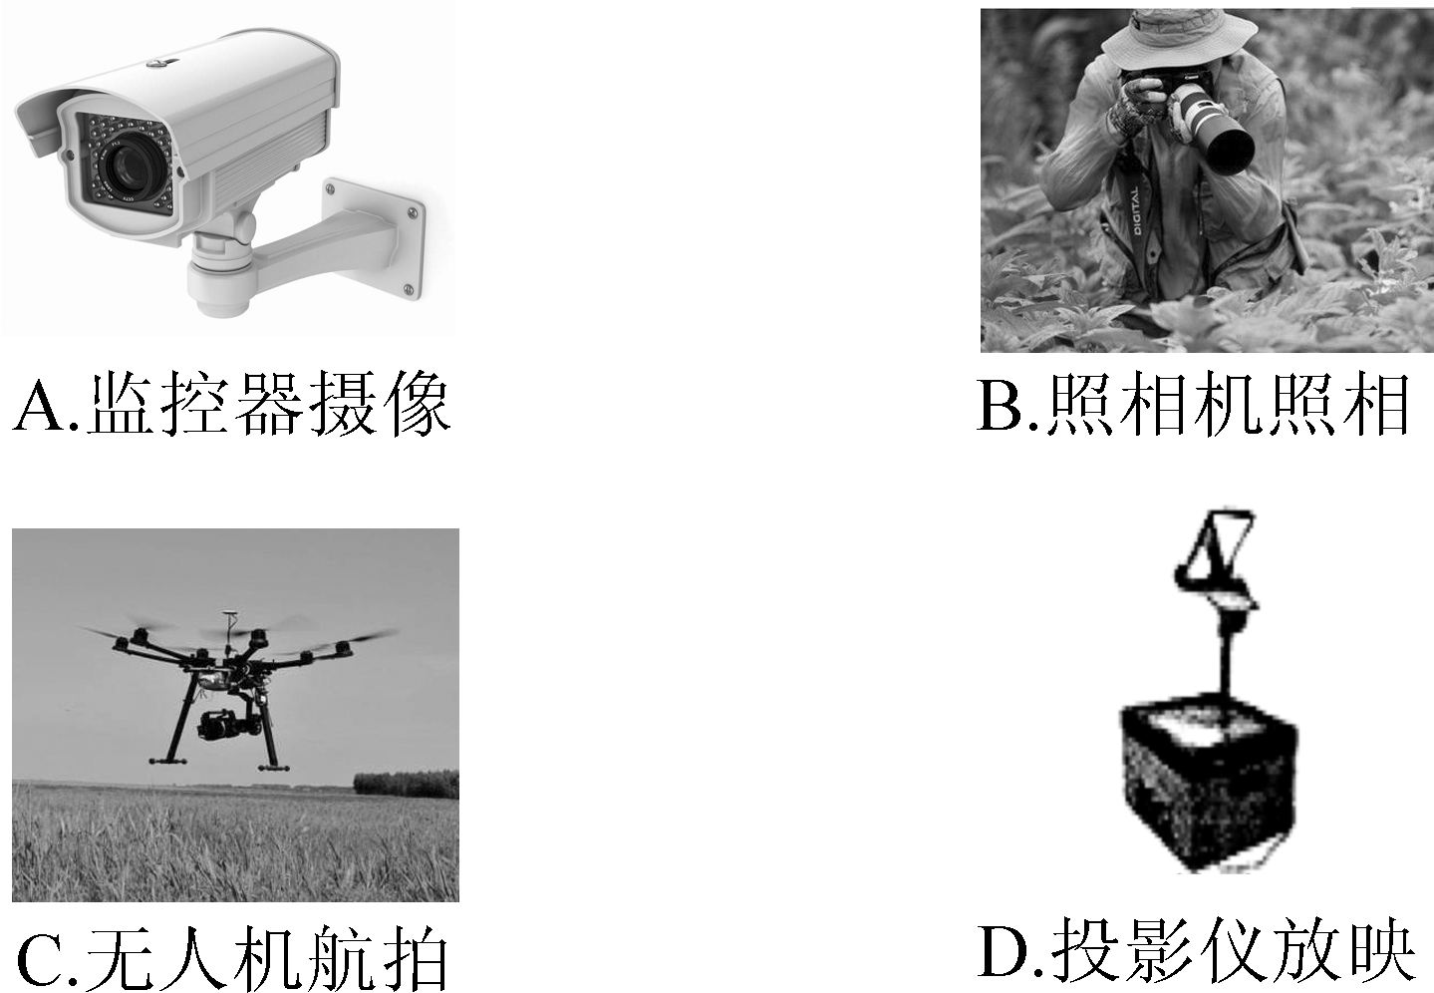
11.某凸透镜的焦距为8 cm物体到凸透镜的距离为u，则下列说法正确的是( D )
A．当u＝6 cm时，物体成正立、放大的实像，放大镜就是根据这一原理制成的
B．当u＝12 cm时，物体成倒立、缩小的实像，照相机就是根据这一原理制成的
C．当u＝20 cm时，物体成倒立、放大的实像，投影仪就是根据这一原理制成的
D．把物体从距凸透镜12 cm移动到24 cm的过程中，像逐渐变小
12.电视节目中，有许多地面上的场景是由无人机在空中拍摄的。当无人机下降时，地面相对于无人机是__运动__(选填“运动”或“静止”)的，此时需__增大__(选填“增大”或“减小”)镜头与感光晶片(相当于光屏)间的距离，才能拍摄到清晰的画面。
13.小明在旅行时用“自拍神器”给自己拍照如图所示，与直接拿手机自拍相比，利用自拍杆可以__增大__物距，__减小__人像的大小，从而__增大__取景范围，取得更好的拍摄效果。(均选填“增大”或“减小”)
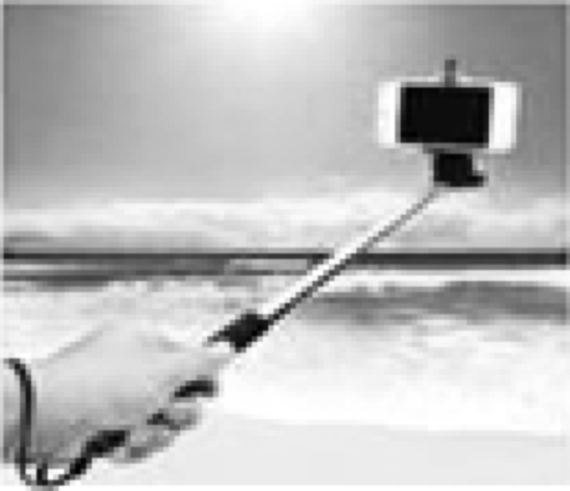
14.人脸识别门禁一体机是通过摄像机镜头来捕捉人脸信息的。该摄像机镜头相当于__凸__透镜，它的成像原理与__照相机__(选填“照相机”“投影仪”或“放大镜”)相似，所成的是__缩小__(选填“放大”“缩小”或“等大”)的实像，已知镜头焦距为f，人脸到镜头的距离应大于__2f__。要使屏幕上的像大些，人应离镜头__近__(选填“远”或“近”)些。
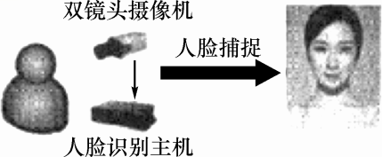
15．2013年6月20日，我国宇航员王亚平在“天宫一号”完成了太空授课，如图甲是她做水球实验时的情景，水球相当于__凸透__镜，通过水球可以看到她的__实__(选填“实”或“虚”)像，这种成像规律在生活中的应用是__照相机__(选填“照相机”“投影仪”或“放大镜”)。李佳同学将一只透镜放在眼前10cm处玩赏时，被别的同学拍下了照片如图乙，据此推断该透镜的焦距f满足的条件是f__＞__(选填“＞”“＜”或“＝”)10 cm。
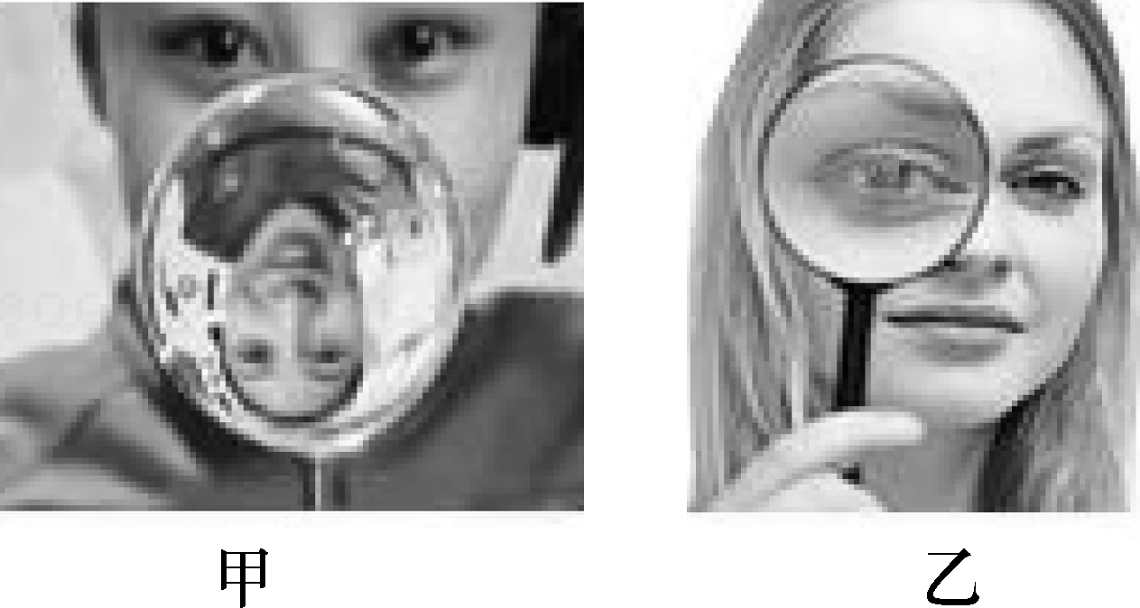
16．如图所示，透过水瓶可以看到放大了的文字。这是因为装水的水瓶相当于__凸__透镜，形成了文字正立、放大的__虚__像。
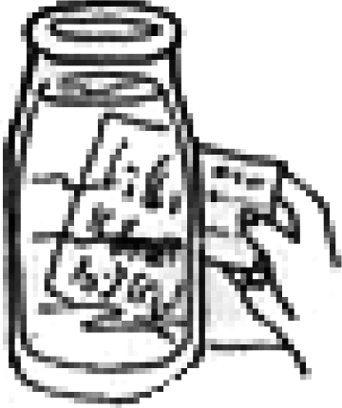
17．如图所示是小伟通过实验得到的凸透镜的像距v和物距u关系的图像。由图可知凸透镜的焦距是__10__cm；当物距为30 cm时的成像特点可应用于__照相机__(选填“照相机”“投影仪”或“放大镜”)。
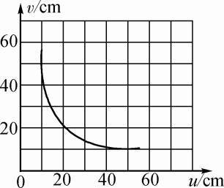
18．用光学仪器观察物体，下面说法错误的是( D )
A．用凸透镜观察自己的指纹，看到的是正立、放大的像
B．用凸透镜观察窗外远处的物体，看到的是倒立、缩小的像
C．用平面镜观察自己身后远处的物体，看到的是正立、等大的像
D．用潜望镜观察远处的物体，看到的是正立、缩小的像
19．如图所示是小芳同学制作的模型照相机。通过调整内外纸筒的相对距离，可以在半透明膜上看到远处景物倒立的像。使用此模型照相机，下列说法正确的是( B )
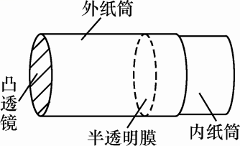
A．看到远处景物的像是虚像
B．如果看远处时很清晰，那么看近景时，应把内纸筒向外拉一些
C．应把内纸筒朝明亮的室外，凸透镜朝较暗的室内
D．凸透镜与半透明膜之间的距离相当于凸透镜的焦距
20.某同学利用“研究凸透镜成像规律”的实验装置比较甲、乙、丙三个凸透镜的焦距大小。三次实验时，烛焰与凸透镜的距离均为20厘米，烛焰通过三个凸透镜成像的情况如下表所示。则三个凸透镜的焦距大小关系为( A )
凸透镜 | 像的性质
甲 | 倒立 | 缩小 | 实像
乙 | 倒立 | 放大 | 实像
丙 | 正立 | 放大 | 虚像
A.f_{甲}＜f_{乙}＜f_{丙} B．f_{甲}＝f_{乙}＝f_{丙}
C．f_{甲}＞f_{乙}＞f_{丙} D．无法判断
21.．某同学在探究凸透镜成像规律时，用如图所示的装置在光屏上得到一个清晰的像A，接着他保持蜡烛的位置不变，用另一个焦距为f′的凸透镜代替原来焦距为f的凸透镜并保持透镜的位置不变，移动光屏使烛焰在光屏上成清晰的像B，观察实验现象，他发现像B比像A变大了。
(1)根据上述实验可以判断f′与f的大小关系是__f′＞f__。
(2)在光屏上得到清晰的像B之后，保持透镜的位置不变将光屏向右移动一小段距离，为在光屏上得到清晰的像，蜡烛应向__右__移动。
(3)由实验可知：当用变焦照相机拍照时，如果想使被拍摄景物的像变大些，应调节相机的焦距变__大__些。

